Aos Presidentes de Comitês e Coordenadores Regionais
C/c: Conselho Central Executivo, Presidentes da Fundação Sai e Instituto Sai de Educação,
Coordenador Central da Região 23 e Chairman Zona 2B

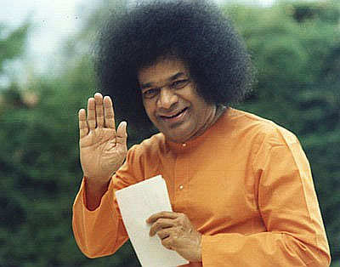

“Não é suficiente simplesmente voltar a mente para Deus; a pessoa deve se esforçar para sentir a presença do Divino em cada partícula e a cada momento. A pessoa deve preencher a mente com pensamentos puros e sagrados.”
Sai Baba

Queridos irmãos em Sai,

Om Sai Ram!

Gostaríamos de informar que, atendendo a pedidos, a Equipe Organizadora do evento Guru Purnima 2009 prorrogou o prazo para o recebimento das gravações dos candidatos a líder de bhajans para o dia 4 de setembro.
Os candidatos que enviarem suas gravações após o dia 31 de agosto (isto é, entre 1º e 4 de setembro) deverão fazê-lo necessariamente via e-mail, para o endereço: saibhajan2009@gmail.com.

Quaisquer dúvidas, favor entrar em contato com a Equipe Organizadora através do e-mail sergiosai@yahoo.com.br.

Felizes aqueles que juntos trabalham com boa vontade!

Unidos no Serviço a Sai,

Com muito amor,

Ada Espíndola / Márcia Kisar
Presidência do Conselho Central

